PHẦN 1 – BÀI TẬP CƠ BẢN (1–7)
Bài 1. Tạo danh sách số nguyên
- Tạo List<int>
- Thêm 5 số bất kỳ
- In các phần tử ra màn hình.
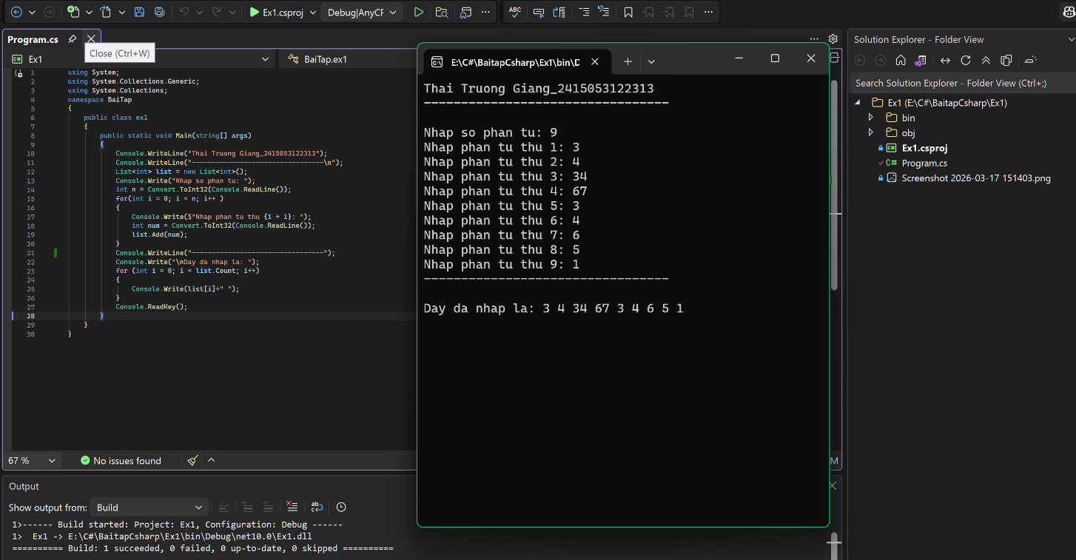
Bài 2. Tính tổng các phần tử
- Nhập các số nguyên vào List<int>
- Tính tổng các phần tử trong danh sách.
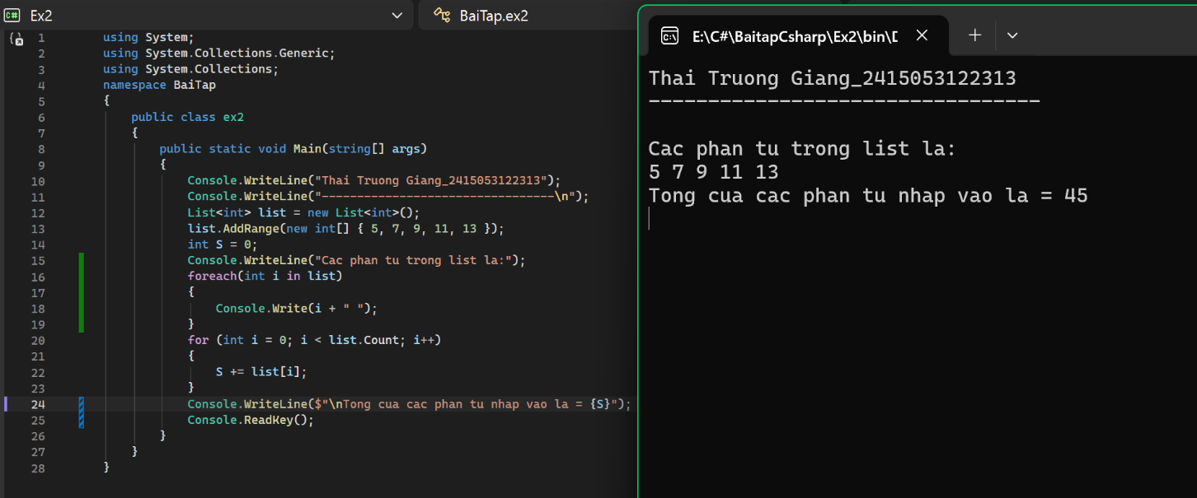

Bài 3. Tìm số lớn nhất
- Nhập danh sách số nguyên.
- Tìm và in ra số lớn nhất trong List<int>.
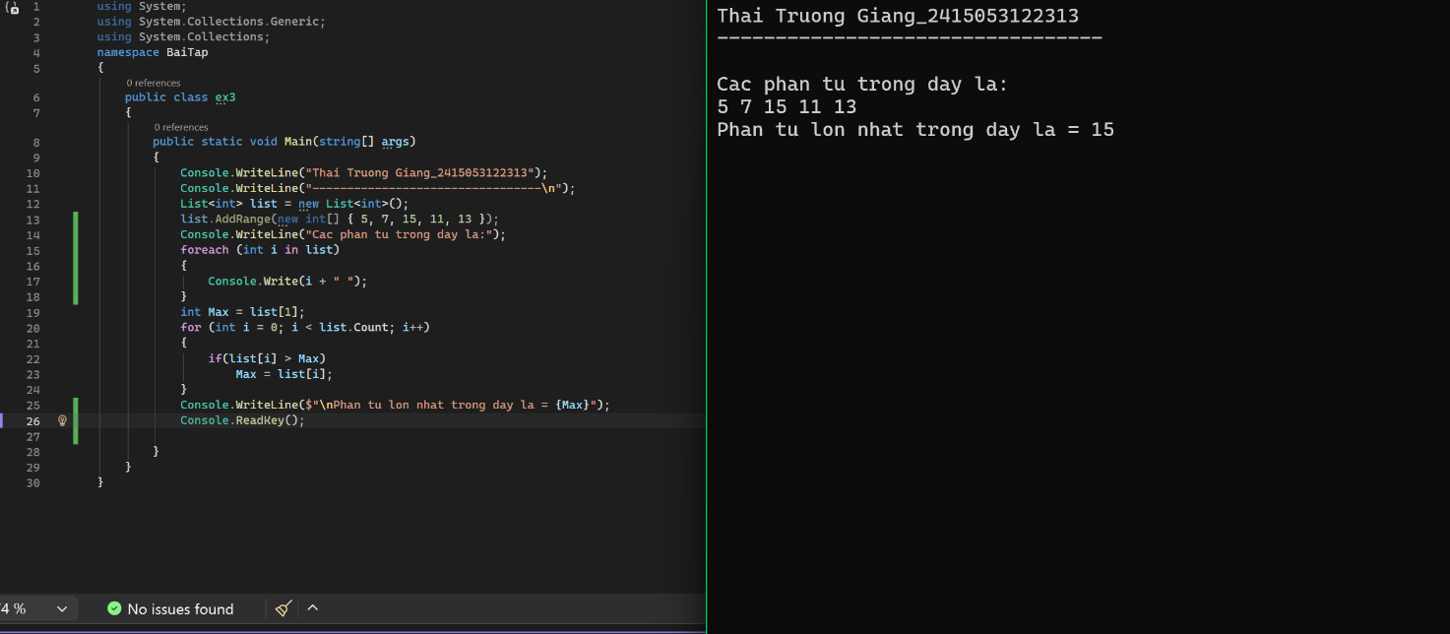
Bài 4. Đếm số chẵn
- Tạo List<int>
- Đếm bao nhiêu số chẵn trong danh sách.
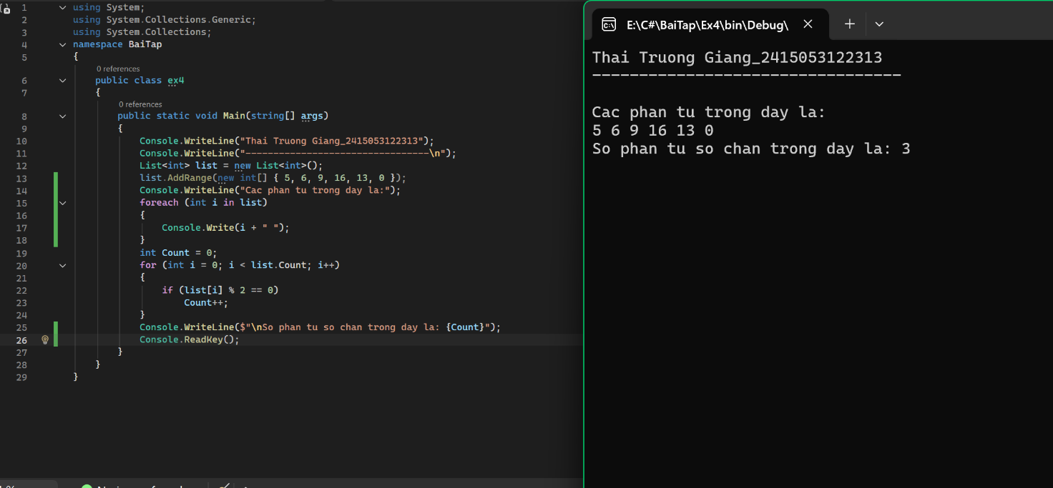

Bài 5. Xóa phần tử khỏi List
- Tạo List<string> chứa tên sinh viên.
- Xóa một tên do người dùng nhập.
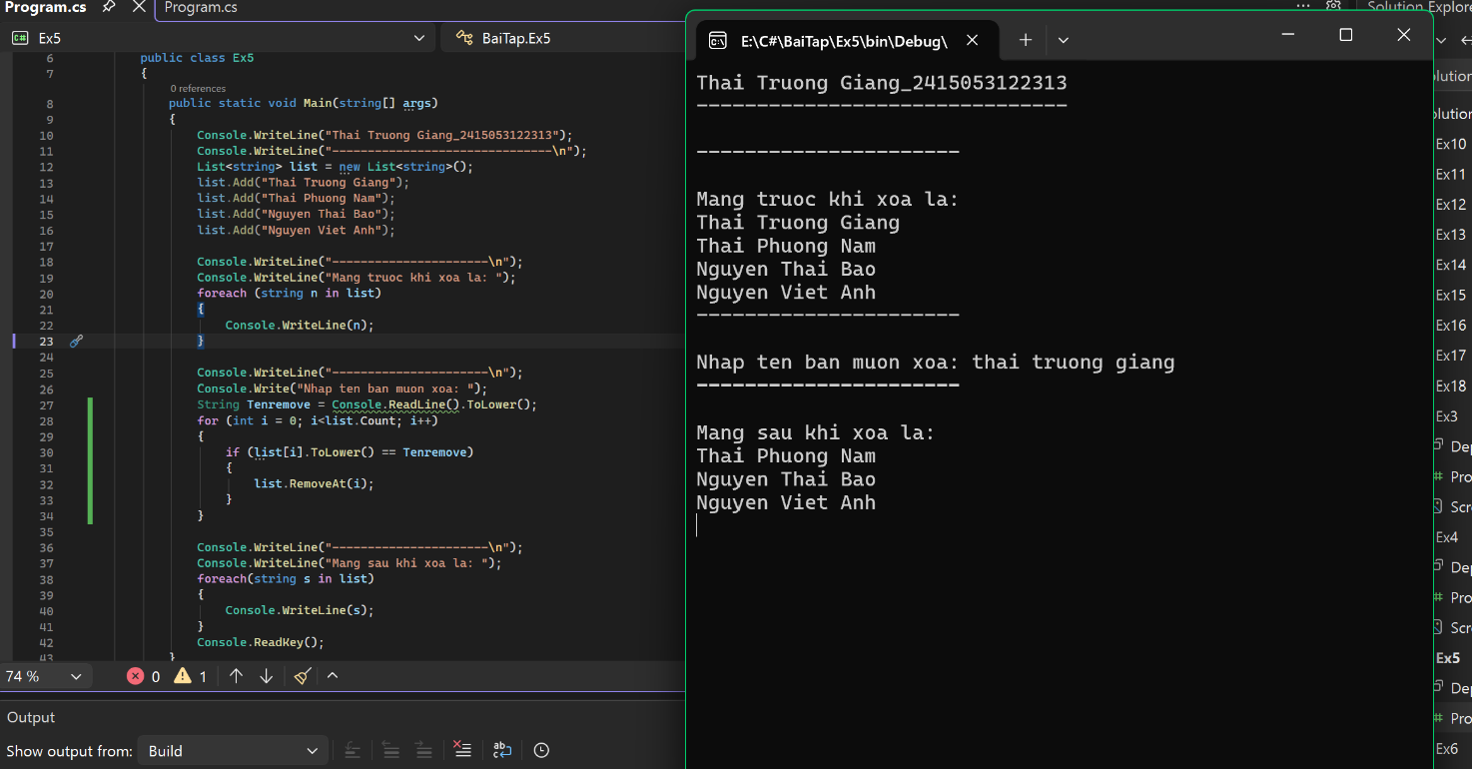
Bài 6. Kiểm tra phần tử tồn tại
- Tạo List<string>
- Kiểm tra một chuỗi có tồn tại trong danh sách hay không.
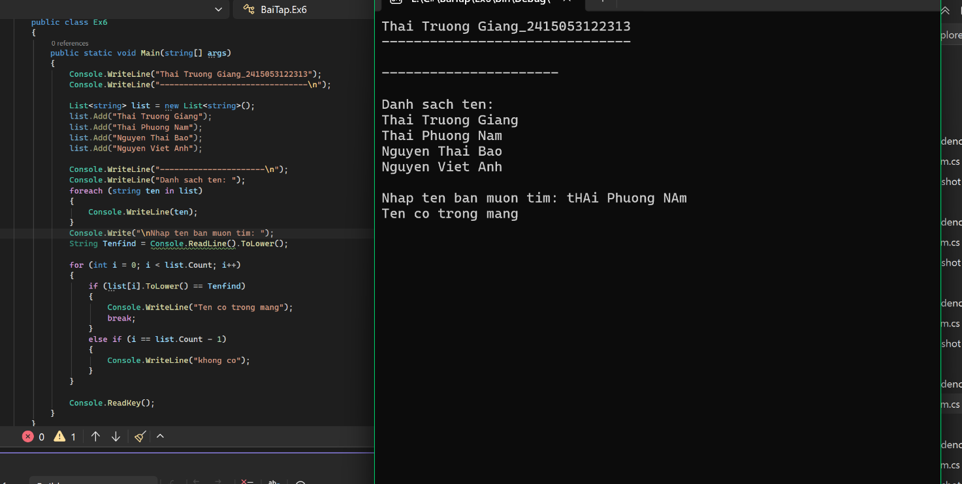

Bài 7. Sắp xếp danh sách
- Nhập List<int>
- Sắp xếp tăng dần và in kết quả.
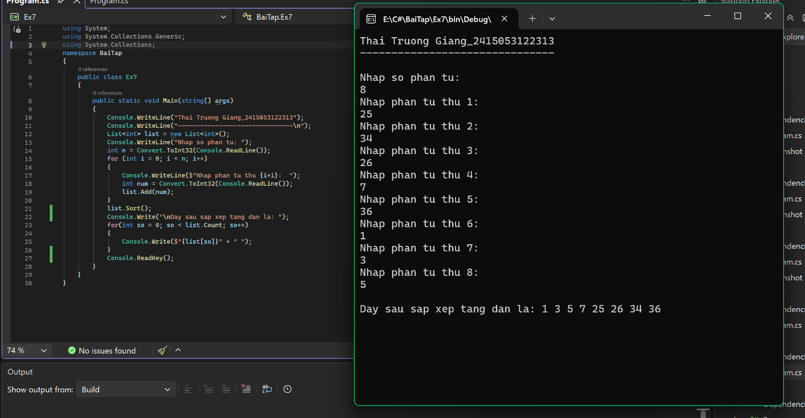
PHẦN 2 – BÀI TẬP TRUNG BÌNH (8–14)
Bài 8. Đảo ngược danh sách
- Tạo List<int>
- Đảo ngược thứ tự phần tử.
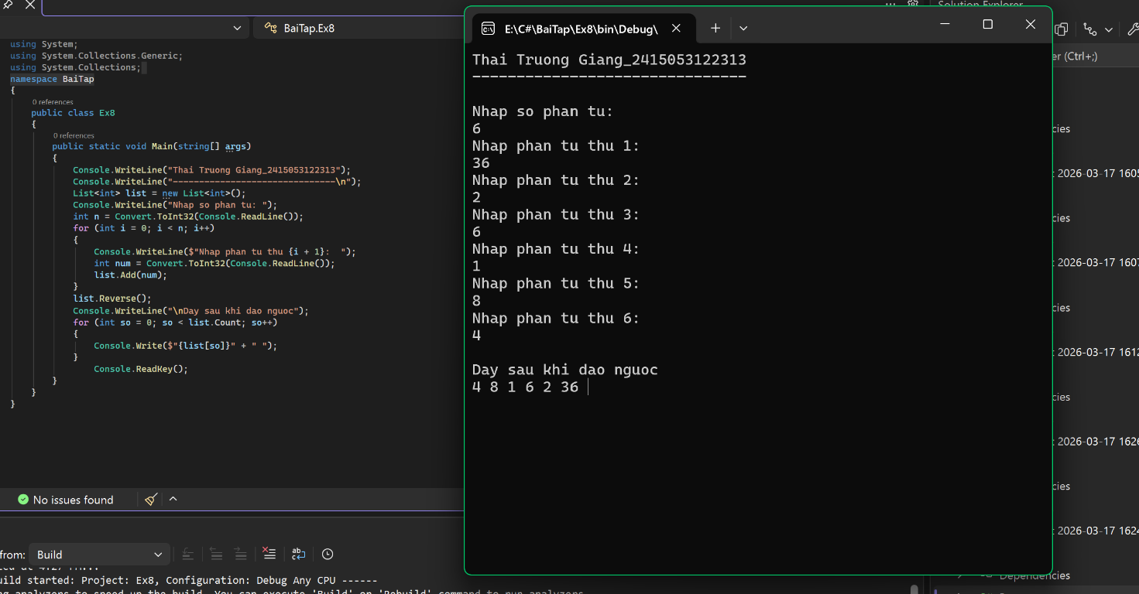

Bài 9. Loại bỏ phần tử trùng lặp
- Nhập List<int>
- Tạo danh sách mới không chứa phần tử trùng.
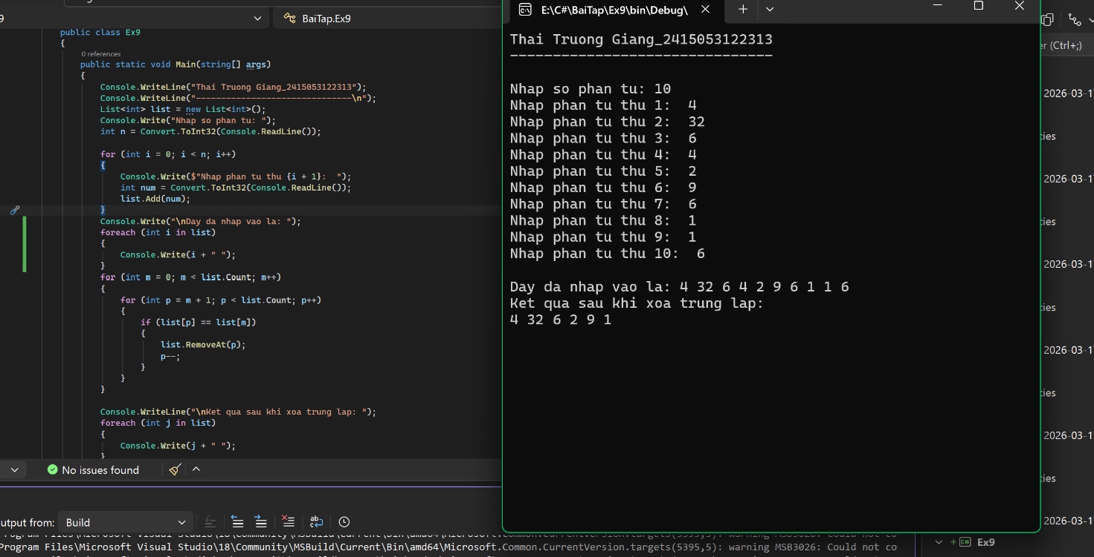
Bài 10. Tìm phần tử nhỏ nhất
- Viết chương trình tìm giá trị nhỏ nhất trong List<int>.
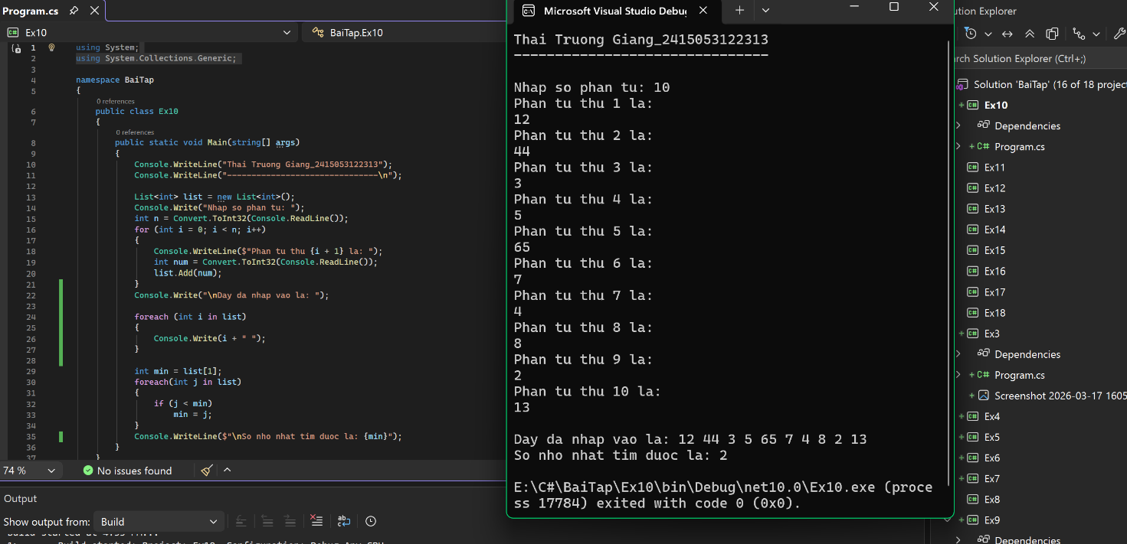

Bài 11. Lưu danh sách sinh viên
Tạo class:
class Student { public int Id; public string Name; }
- Lưu danh sách sinh viên trong List<Student>
- In thông tin sinh viên.
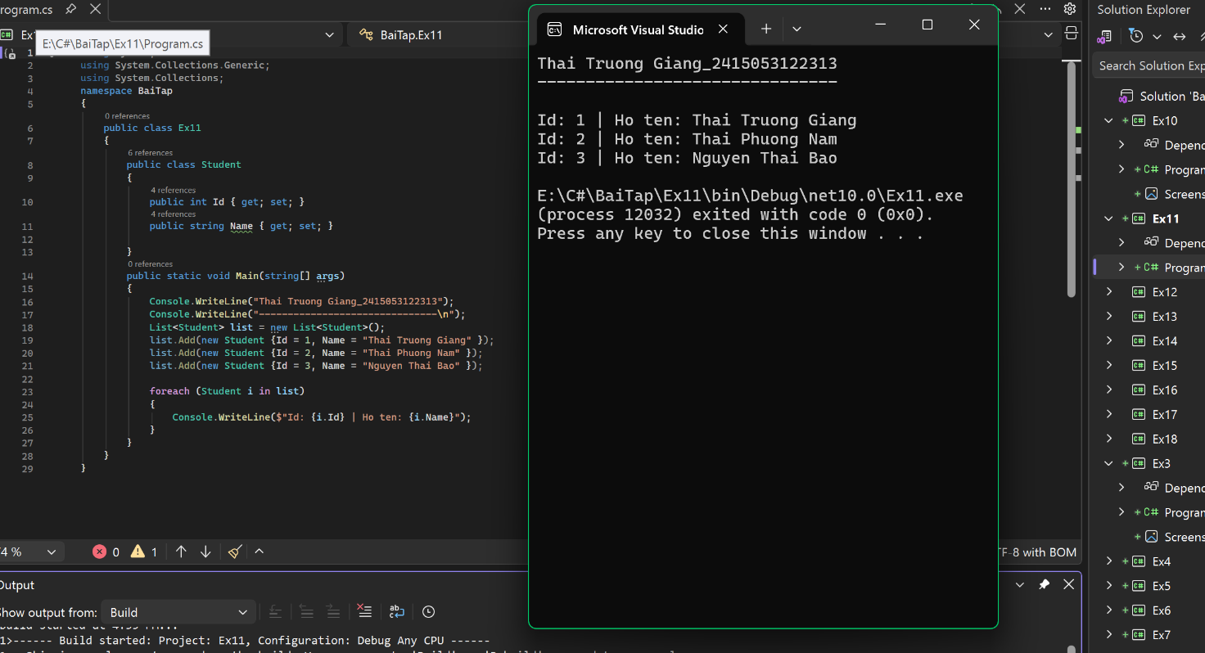
Bài 12. Tìm sinh viên theo tên
- Từ List<Student>
- Tìm sinh viên theo tên nhập vào.
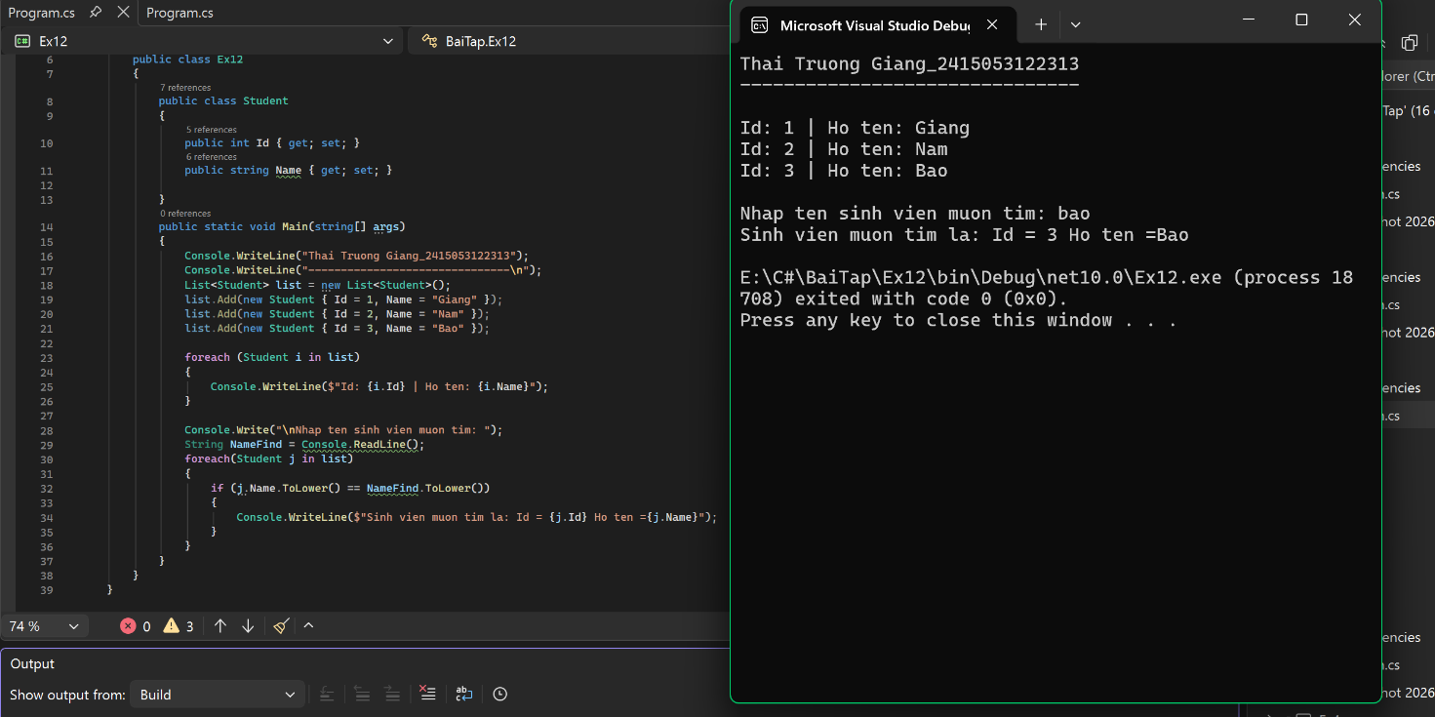

Bài 13. Đếm số sinh viên
- Đếm tổng số sinh viên trong List<Student>.
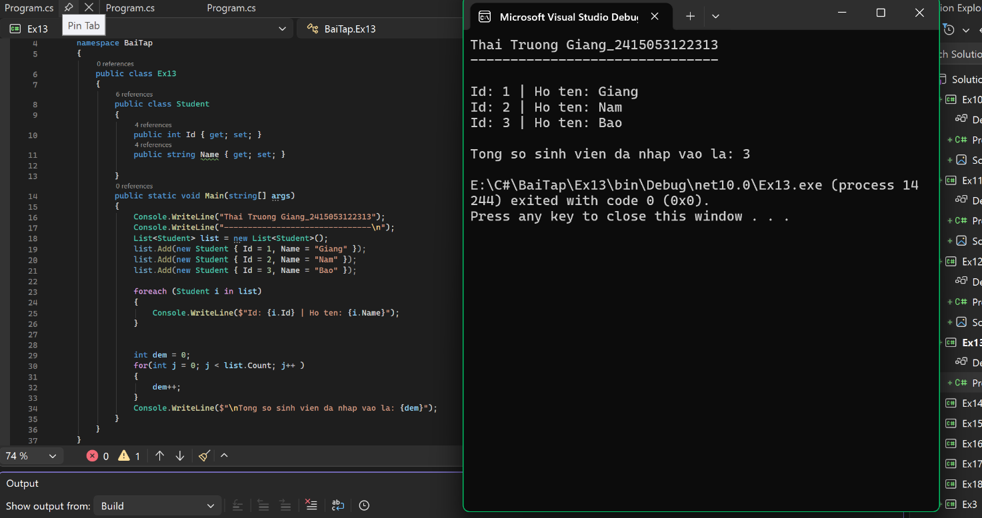
Bài 14. Xóa sinh viên theo ID
- Nhập ID
- Xóa sinh viên có ID đó khỏi danh sách.
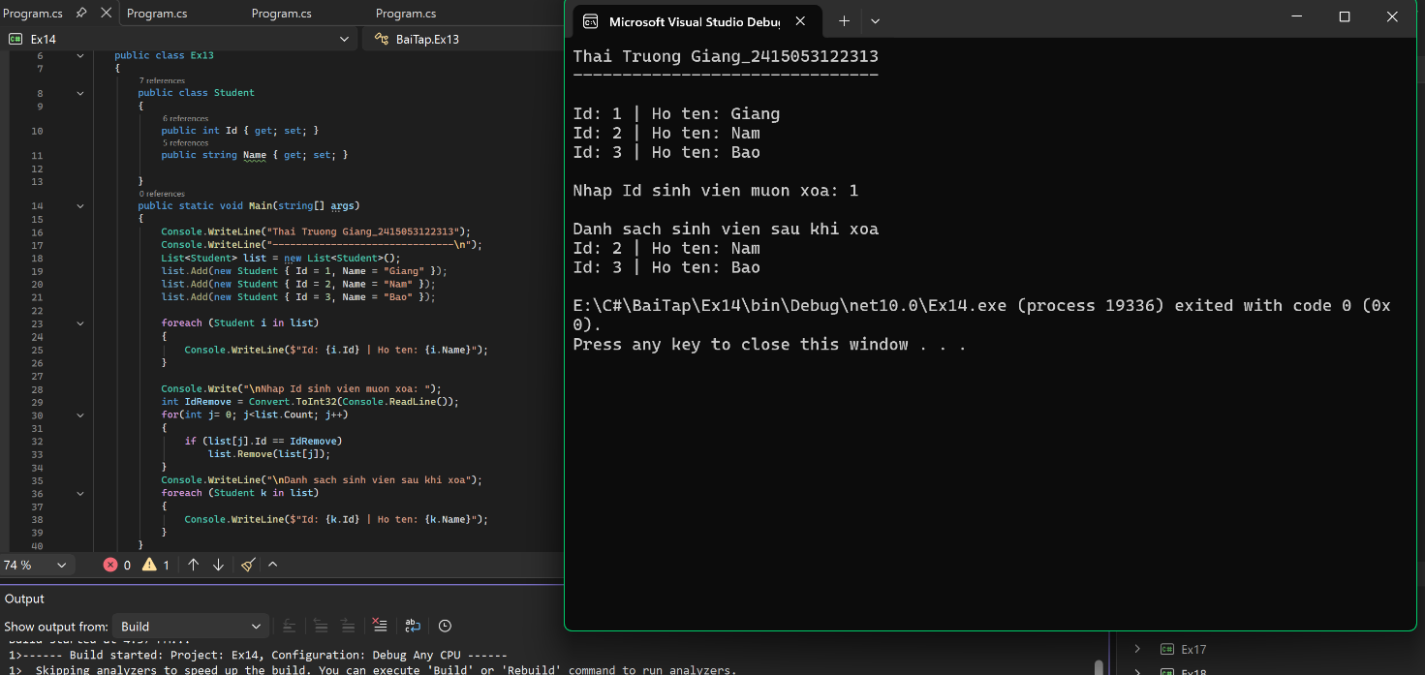

PHẦN 3 – BÀI TẬP NÂNG CAO (15–18)
Bài 15. Sử dụng Dictionary
- Tạo Dictionary<string, string>
- Lưu từ điển Anh – Việt
- Nhập từ tiếng Anh và tra nghĩa.
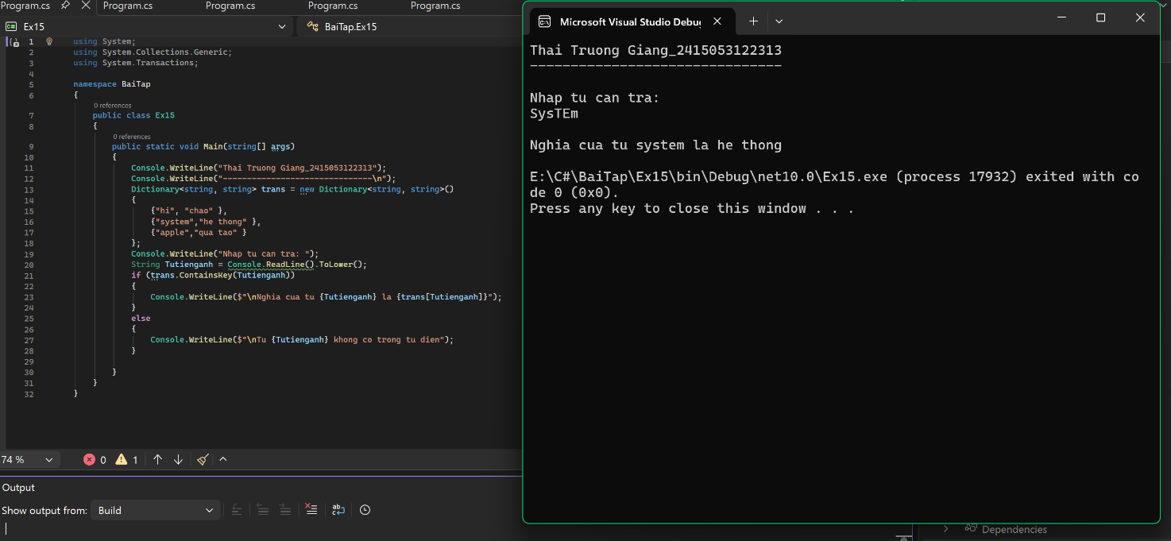
Bài 16. Đếm số lần xuất hiện
- Nhập một chuỗi
- Dùng Dictionary<char, int> để đếm số lần xuất hiện của mỗi ký tự.
Ví dụ:
hello
Kết quả:
h : 1 e : 1 l : 2 o : 1
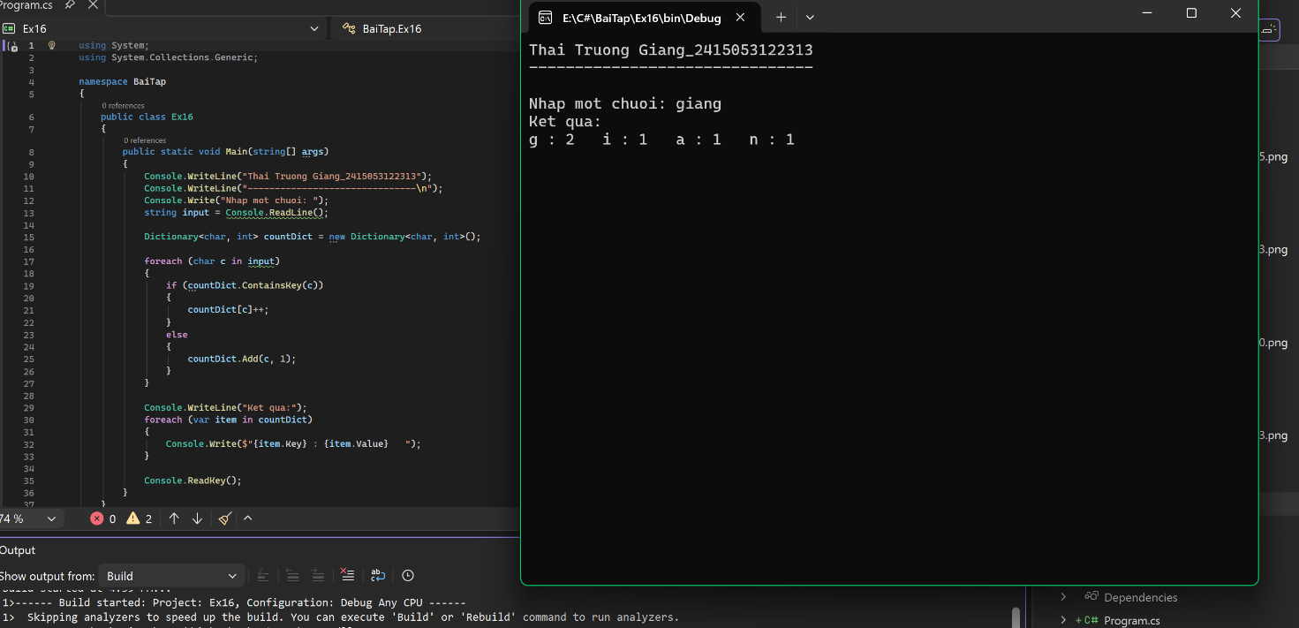

Bài 17. Tìm phần tử xuất hiện nhiều nhất
- Nhập List<int>
- Tìm số xuất hiện nhiều nhất.
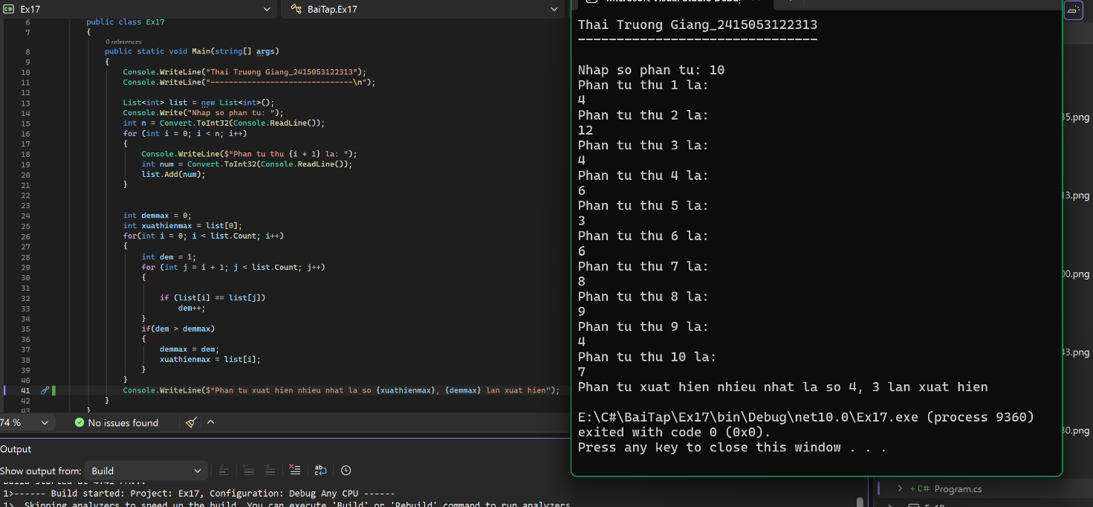
Bài 18. Quản lý điểm sinh viên
Tạo class:
class Student { public string Name; public double Score; }
Yêu cầu:
- Lưu danh sách trong List<Student>
- In sinh viên có điểm cao nhất.
